ВСЕРОССИЙСКАЯ ОЛИМПИАДА ШКОЛЬНИКОВ
ПО ОСНОВАМ БЕЗОПАСНОСТИ ЖИЗНЕДЕЯТЕЛЬНОСТИ
ТЕОРЕТИЧЕСКАЯ ЧАСТЬ
7-8 классы

Задание 1.
Перед вами фотография ночного неба, на которой красной линией отмечен пуск сигнальной ракеты. Считается, что она запущена вертикально. Этой ракетой группа туристов, потерпевших аварию во время сплава по реке обозначает место своего нахождения.
Фотография сделана из точки вашего местонахождения.
1.1 Запишите азимут на место аварии из точки вашего местонахождения.
Ответ :
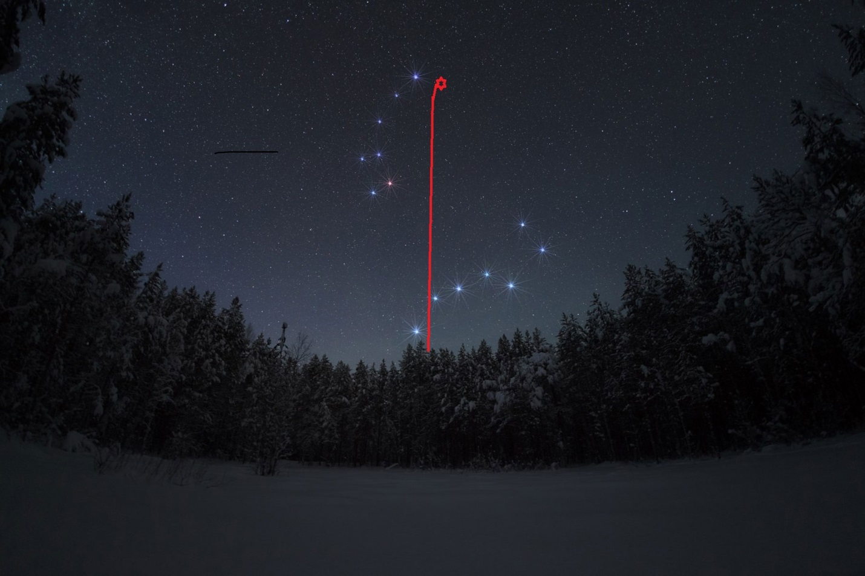
Максимальная оценка -10 баллов
1.2 на предлагаемой карте обозначьте вероятное место пуска сигнальной ракеты знаком «Х» ,
Вы находитесь здесь
Ваше местонахождение обозначено знаком

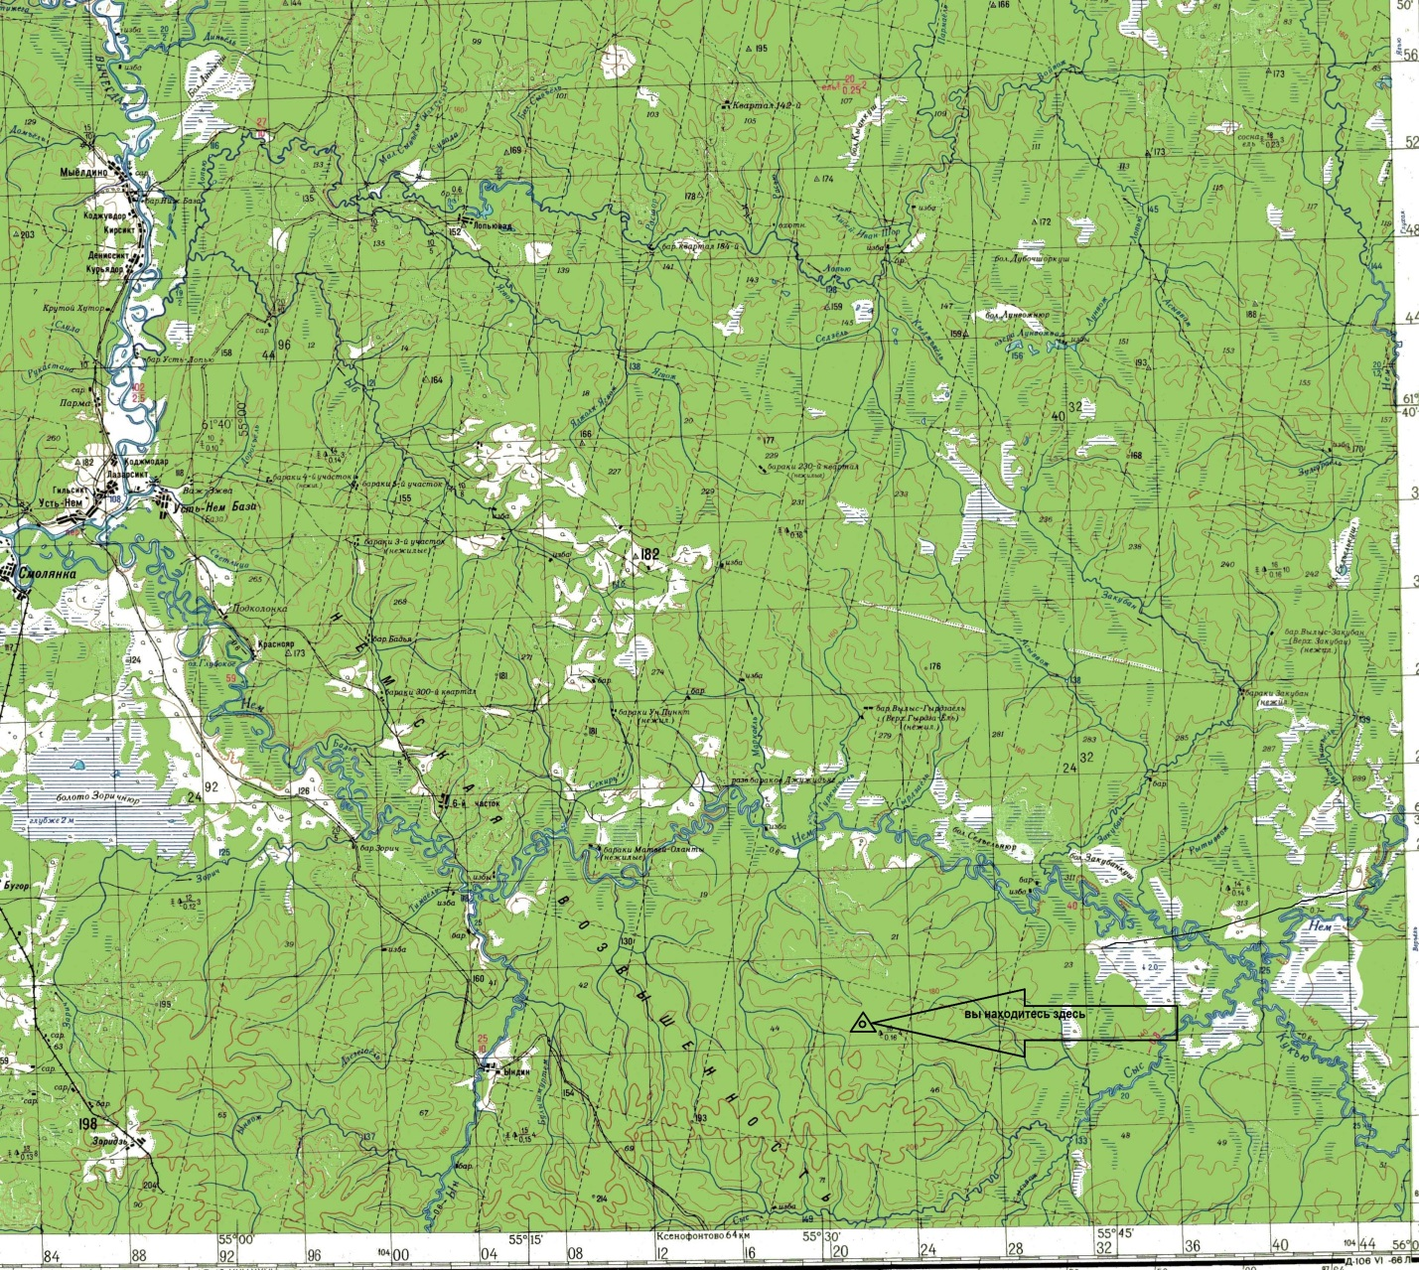
Максимальная оценка -20 баллов

1.3 определите расстояние до места пуска, зная, что масштаб карты - 1: 100000.
Ответ: ___________________________________________________
Максимальная оценка - 15баллов
Задание 2.
Вы находитесь в частном двухэтажном доме. Дом не имеет громоотвода, здание кирпичное, в здании имеется кирпичная печь, подведено электричество, водоснабжение.
2.1 Укажите признаки приближения грозы.
Ответ:_____________________________________________________________________________________________________________________________________________________________________________________________________________________________________________________________________________________________________________________________________________________________________________________________________________________________________________________________________________________________________________________________________________________________________________________________________________________________________________________________________________________________________________________________________________________________________________________________
Максимальная оценка -12баллов
2.2 Перечислите необходимые меры безопасности в указанном доме во время грозы, заполнив пропуски в тексте
Находясь дома во время грозы, важно______________, (1) а в частном доме в сельской местности — также _________________________________________________________________________________________________________________________________(2).
Следует находиться подальше от_______________________________________________________________________________________________________________________________________(3).
Также стоит отойти от стены____________________________________________________________________________________________________________________________ (4).
Радио и телевизор во время грозы ______________________(5). Опасно пользоваться __________________________________(6). Также в частном _____________________________________________________________________________________________________(7). Топящуюся печь необходимо потушить__________________________________________ (8).
Максимальная оценка -16 баллов
Задание 3.
Исправьте ошибки, допущенные в тексте.
С 1 марта 2023 года лица, управляющие электросамокатами и иными средствами индивидуальной мобильности, учтены в ПДД
Вводится понятие "средство индивидуальной мобильности" - транспортное средство, имеющее одно или несколько колес (роликов), предназначенное для индивидуального передвижения человека посредством использования двигателя (двигателей) (электросамокаты, электроскейтборды, гироскутеры, сигвеи, моноколеса и иные аналогичные средства).
Лица, использующие для передвижения средства индивидуальной мобильности, должны руководствоваться сигналами регулировщика для погонщиков гужевого транспорта (1).
Допускается движение лиц в возрасте старше 12 лет (2), использующих для передвижения средства индивидуальной мобильности:
- в пешеходной зоне - в случае, если масса средства индивидуальной мобильности не превышает 50 кг (3);
Движение лиц, использующих для передвижения средства индивидуальной мобильности, разрешается со скоростью не более 45 км/ч (4).
Во всех случаях совмещенного с пешеходами движения велосипедистов и лиц, использующих для передвижения средства индивидуальной мобильности, инвалиды (5) имеют приоритет.
Кроме того, вводятся:
- запрет на движение, остановку и стоянку на направляющих островках и островках безопасности;
- новые дорожные знаки, обозначающие зарядку для электромобилей и запрет движения автобусов.
Исправление ошибок. Внесите ответ в таблицу.
1 | 2 | 3 | 4 | 5

Максимальная оценка -10 баллов
Задание 4. При наложении кровоостанавливающего жгута необходимо соблюдать ряд правил. Дополните текст, описывающий правила наложения кровоостанавливающего жгута, вписав пропущенные слова.

Жгут применяется для временной остановки ______________________________ (1) кровотечения. Жгут на конечности накладывается только на следующие их анатомические части _________________________(2) _________________________________(3). Кровотечение останавливается ____________________________________(4) туром жгута. Жгут не должен быть _____________________________________(5) повязкой или одеждой. Максимальное время нахождения жгута на конечности не должно превышать ________________(6) минут в теплое время года и ________________(7) минут в холодное.

Максимальная оценка -7 баллов
Максимальное количество баллов за задания 1 – 4 – 90.

Тест
Укажите 1 правильный ответ.
1. Самым частым местом возникновения пожаров являются:
- 1) леса
- 2) общественные места
- 3) заброшенные постройки
2. Состояние защищенности личности, имущества, общества и государства от пожаров – это:
- 1) противопожарные мероприятия
- 2) пожарная безопасность
- 3) правила пожарной безопасности
3. Включенные в сеть электроприборы запрещено тушить при помощи:
- 1) воды
- 2) одеяла
- 3) огнетушителя
4. Причиной более 85% ДТП является:
- 1) резкое изменение погодных условий
- 2) некачественное дорожное покрытие
- 3) нарушение правил дорожного движения
5. Во время передвижения на машине или пешеходном движении приоритетным сигналом для осуществления дорожного движения является:
- 1) светофор
- 2) регулировщик
- 3) дорожная разметка
6. Безопасная толщина льда для перехода по нему одного человека:
- 1) больше 7 см
- 2) больше 5 см
7. Какие критерии указывают на то, что водоем является неподходящим для купания?
- 1) постепенное углубление дна водоема и отсутствие коряг
- 2) волны на воде и мелькающие на поверхности водоросли
- 3) наличие песчаного берега с плавным спуском
8. Самым опасным загрязнением воздуха является загрязнение:
- 1) почвенной пылью
- 2) углеводородами
--3) тяжелыми металлами
9. Химические и биологические средства, используемые для борьбы с вредителями и болезнями растений – это:
- 1) пестициды
- 2) биогенные вещества
- 3) химбиофакторные субстанции
10. Признаком отравления аммиаком не является:
- 1) кашель, удушье
- 2) насморк, покраснение кожи
- 3) химический ожог слизистых при вдыхании.
Укажите все правильные ответы.
11. Если две моторные лодки сближаются на противоположных курсах так, что может возникнуть опасность столкновения то лодка:
а) идущая по течению должна изменить курс вправо;
б) идущая по течению должна изменить курс влево;
в) идущая против течения должна изменить курс вправо;
г) идущая против течения должна изменить курс влево;
д) идущая по течению не должна изменять курс
12. Основу поражающего действия биологического оружия составляют биологические средства, к которым относятся:
а) патогенные микроорганизмы;
б) насекомые;
в) грызуны;
г) токсины;
д) отравляющие вещества.
13. К аварийно-спасательным работам относятся:
а) поисково-спасательные работы;
б) противофонтанные работы;
в) оповещение населения о чрезвычайных ситуациях;
г) восстановление по временной схеме объектов коммунальной и инженерной инфраструктуры
14. Анатомические особенности участка тела человека, на котором может быть эффективно выполнено пальцевое прижатие артерии, заключаются в следующем:
а) артерия расположена поверхностно;
б) артерия расположена глубоко;
в) артерия проходит в толще мышечные массы;
г) артерия проходит над костью.
15. Для специфической иммунопрофилактики инфекционного заболевания используются:
а) сыворотки;
б) витамины;
в) противовирусные препараты;
г) антибиотики;
д) вакцины.
16. Если землетрясение застало вас в здании, то наиболее безопасным будет расположиться:
а) в дверном проеме;
б) неподалеку от оконного проема;
в) около несущих стен;
г) на балконе;
д) рядом с массивной мебелью.
17. Общественное здоровье оценивается по следующим критериям:
а) наследственность;
б) рождаемость;
в) инфекционная заболеваемость;
г) показатели инвалидности;
18. Гравитационный поражающий фактор характерен для:
а) сильного снегопада;
б) лавины снежной;
в) гололёда;
г) грозы;
д) паводка
19. К видам распространения пожаров относят:
а) линейное;
б) объемное;
в) прямое;
г) вертикальное.
20. Поражающие факторы источников техногенных ЧС по механизму действия подразделяют на факторы:
а) прямого действия;
б) побочного действия;
в) физического действия;
г) химического действия;
д) биологического действия

№ | 1 | 2 | 3 | 4 | 5 | 6 | 7 | 8 | 9 | 10
ответ
№ | 11 | 12 | 13 | 14 | 15 | 16 | 17 | 18 | 19 | 20
ответ

Максимальное количество баллов - 60

